Universidad de San Carlos de Guatemala

Introducción a la Programación 2

Ingeniero: William Escobar

Auxiliar: **Reimer Chamalé**

**Proyecto**

Fase 1

Estudiante: Jorge Luis Argueta R.

Carné: 201404334

Jueves 7 de Diciembre del 2017

Definición de la solución

* Objetivos
  + General
    - Desarrollar una aplicación que permita libertad de ambiente laboral para aprovechar el ímpetu de las nuevas generaciones con las nuevas generaciones.
  + Específicos
    - Facilitar a las nuevas generaciones la metodología de un trabajo con mayores libertades.
    - Adaptar las redes sociales como un medio productivo de trabajo.
    - Permitir que los usuarios tengan un ambiente laboral con más comodidades.
* Alcances

Interactuar con las nuevas generaciones, por medio del uso de redes sociales, para mejorar la productividad en el desarrollo de proyectos a través de un software que permita una libertad laboral pero con un alto rendimiento en la entrega de reportes.

* Panorama general

La empresa *Warlock Soft* implementará una nueva forma de publicación para sus proyectos, la cual tiene por idea una aplicación al estilo de red social. La aplicación contara con la capacidad de administrar los proyectos y las tareas que lo componen. También podrá administrar las personas que realizaran los mismos, en función de sus habilidades y conocimientos. Esto se logra a través de un sistema de puntos llamado “Karma” que será la manera en que un usuario puntúa a otro por los aportes que este realiza en los proyectos y tareas en los que esta involucrado.

* Requerimientos iniciales del sistema
  + Funciones

|  |  |  |  |  |
| --- | --- | --- | --- | --- |
| No | Nombre | Descripción | Evidencia | Interacción |
| 1 | Registrar usuario | Función para registrar un usuario | Evidente | - |
| 2 | Crear tarea | Se crea una tarea, ya sea independiente o de un proyecto | Evidente | - |
| 3 | Crear proyecto | Se crea un proyecto | Evidente | 2 |
| 4 | Enviar mensaje | Se envía un mensaje a otro usuario | Evidente | - |
| 5 | Puntuar karma | Se puntúan los conocimientos de otro usuario | Evidente | 7 |
| 6 | Buscar | Función para buscar otros usuarios | Evidente | - |
| 7 | Añadir conocimiento | Permite registrar un conocimiento | No evidente | 8 |
| 8 | Añadir habilidad | Permite registrar una habilidad | No evidente | - |

* + Atributos

|  |  |
| --- | --- |
| Atributo | Desarrollo |
| Amigabilidad | El programa será fácil de utilizar con una interfaz simple. |
| Conectividad | El usuario será capaz de comunicarse con otros para realizar las labores. |
| Flexibilidad | La aplicación contara con la facilidad de dar libertad a los usuarios para evitar una jornada estricta. |

* Definición de clientes

|  |  |  |
| --- | --- | --- |
| Cliente | Descripción | Módulos |
| Usuario | Es el usuario básico, capaz de realizar la mayoría de acciones y el mayor beneficiario con el software. | Crea los proyectos, administra las personas incluidas, gestiona las tareas. |
| Administrador | Usuario capaz de realizar acciones iguales que el usuario común, además de otras superiores a este. | Gestión de usuarios, además de las mismas que el usuario básico. |

Casos de uso

* Diagrama

Funciones generales

Usuario

Administrador de proyecto/tarea

Administrador de asociación

* Alto nivel

<Include>

Login

Usuario

<Extend>

Contactos

<Extend>

<Extend>

Usuario

Habilidades

<Extend>

Usuario

<Include>

Usuario

Conocimientos

<Extend>

<Include>

Perfil

Usuario

<Extend>

<Extend>

Proyectos

<Extend>

<Extend>

<Include>

Admin proyecto

Admin tarea

Tareas

<Extend>

<Extend>

<Include>

Asociaciones

<Extend>

<Extend>

<Include>

Admin asociación

Co-admin

<Extend>

<Include>

Admin asociación

Usuarios

<Extend>

<Include>

Admin asociación

|  |  |
| --- | --- |
| Caso de uso | CDU01-Login |
| Actores | Usuario |
| Tipo | Primario |
| Descripción | Permite al usuario ingresar al sistema |

|  |  |
| --- | --- |
| Caso de uso | CDU02-Contactos |
| Actores | Usuario |
| Tipo | Primario |
| Descripción | Permite al usuario administrar los contactos que están en su lista de amigos |

|  |  |
| --- | --- |
| Caso de uso | CDU03-Habilidades |
| Actores | Usuario |
| Tipo | Primario |
| Descripción | El usuario podrá suscribirse a las habilidades que posee |

|  |  |
| --- | --- |
| Caso de uso | CDU04-Conocimientos |
| Actores | Usuario |
| Tipo | Primario |
| Descripción | El usuario podrá suscribirse a los conocimientos que posee |

|  |  |
| --- | --- |
| Caso de uso | CDU05-Perfil |
| Actores | Usuario |
| Tipo | Primario |
| Descripción | Permite administrar la propia página del usuario |

|  |  |
| --- | --- |
| Caso de uso | CDU06-Proyecto |
| Actores | Administrador de proyecto |
| Tipo | Primario |
| Descripción | Se utiliza para administrar los proyectos y sus características |

|  |  |
| --- | --- |
| Caso de uso | CDU07-Tarea |
| Actores | Administrador de proyecto, Administrador de tarea |
| Tipo | Primario |
| Descripción | Se utiliza para administrar las tareas y sus características |

|  |  |
| --- | --- |
| Caso de uso | CDU08-Asociacion |
| Actores | Administrador de asociación |
| Tipo | Primario |
| Descripción | Permite administrar las asociaciones |

|  |  |
| --- | --- |
| Caso de uso | CDU09-Usuarios |
| Actores | Administrador de asociación |
| Tipo | Primario |
| Descripción | Permite administrar a los usuarios de una asociación |

|  |  |
| --- | --- |
| Caso de uso | CDU10-Co-administradores |
| Actores | Administrador de asociación |
| Tipo | Primario |
| Descripción | Permite administrar los usuarios co-adminstradores de una asociación |

* Expandidos

Modelo conceptual

Crea

Usuario

Envía

Crea

Agrega

Crea

Mensaje

Tiene

Tarea

Conocimiento

Compone

Agrupa

Proyecto

Administra

Asociación

Habilidad

Glosarios

* Actores: Son los participantes en el caso de uso.
* Administrador: Es el usuario que posee mayor control sobre un sistema, por lo general el administrador es el único que puede manipular datos de la base de datos.
* Base de Datos: Es un conjunto de datos con un significado en común almacenados para un posterior uso.
* Casos de uso de alto nivel: Se establece en las reuniones iniciales con los clientes para observar el comportamiento del sistema y ayudar a identificar posibles deficiencias en las especificaciones, y comprobando si los requisitos del sistema han sido planteados bien.
* Casos de uso extendido: es el comportamiento del sistema más detallado para la comprensión completa del cliente para la comprobación de que todos los requisitos del sistema han sido planeados bien.
* Casos de uso: Un caso de uso es una descripción de los pasos o las actividades que deberán realizarse para llevar a cabo algún proceso
* Lenguaje de Programación: Es un lenguaje diseñado para describir el conjunto de acciones consecutivas que un equipo debe ejecutar. Por lo tanto, un lenguaje de programación es un modo práctico para que los seres humanos puedan dar instrucciones a un equipo.
* Mapa conceptual: Diagrama que explica muy brevemente las clases que podrían existir en el programa.
* Navegador: Es un software que permite el acceso a internet.
* SQL SERVER: Es un software gestor de base de datos diseñado por Microsoft, este software será utilizado para administrar la base de datos de la aplicación.
* Usuario: Persona que utilizará la aplicación. Existen varios tipos, básico y Premium.

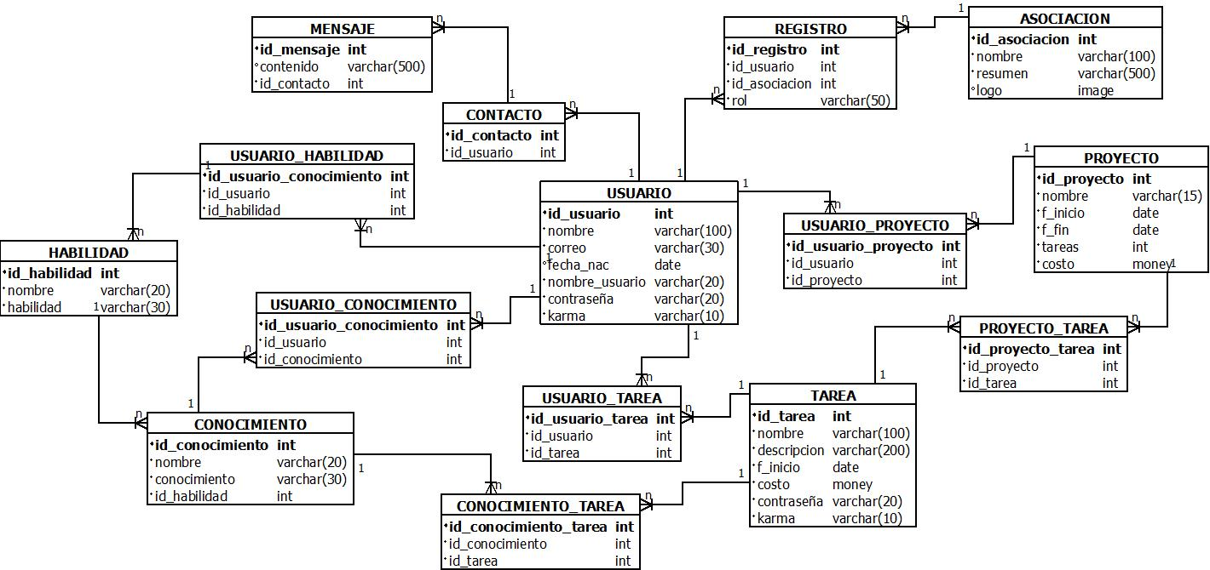Diagrama entidad relación

Planificación

